PLANIFICACIÓN SEMANAL
TEMA DE LA SEMANA: CLASE DE DESPEDIDA – PREESCOLAR
LUNES | MARTES | MIÉRCOLES | JUEVES | VIERNES
__/__/____ | __/__/____ | __/__/____ | __/__/____ | __/__/____
ACTIVIDAD 1: | ACTIVIDAD 8: | ACTIVIDAD 15: | ACTIVIDAD 22: | ACTIVIDAD 29:
PRESENTACIÓN DEL TEMA | PRESENTACIÓN DEL TEMA | PRESENTACIÓN DEL TEMA | PRESENTACIÓN DEL TEMA | PRESENTACIÓN DEL TEMA
ACTIVIDAD 2: | ACTIVIDAD 9: | ACTIVIDAD 16: | ACTIVIDAD 23: | ACTIVIDAD 30:
HISTORIA:  LA ESCUELA  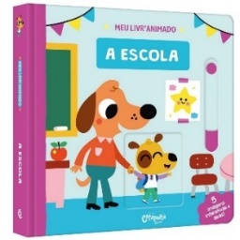 | HISTORIA : EN MI ESCUELA…  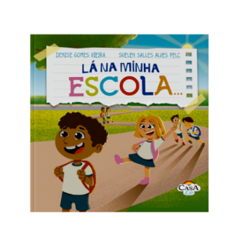 | HISTORIA: CÓMO SER AMIGO - UN LIBRO SOBRE LA AMISTAD  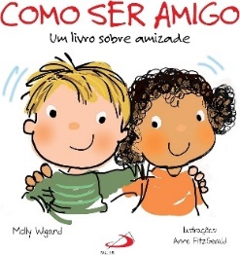 | HISTORIA: ¡EL MAESTRO MÁGICO!  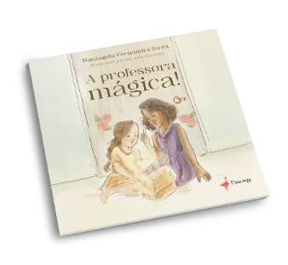 | HISTORIA: ¿Y SI SIENTO... ANHELO?  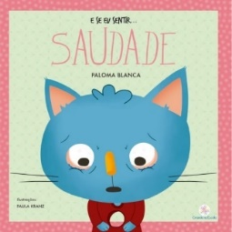
ACTIVIDAD 3: | ACTIVIDAD 10: | ACTIVIDAD 17: | ACTIVIDAD 24: | ACTIVIDAD 31:
VAMOS  ¡COLORANTE!  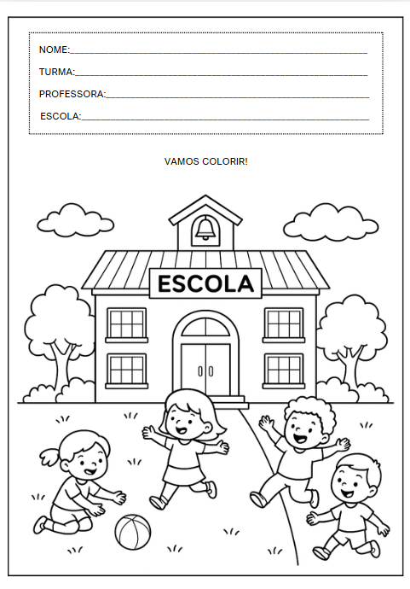 | DISEÑO  GRATIS  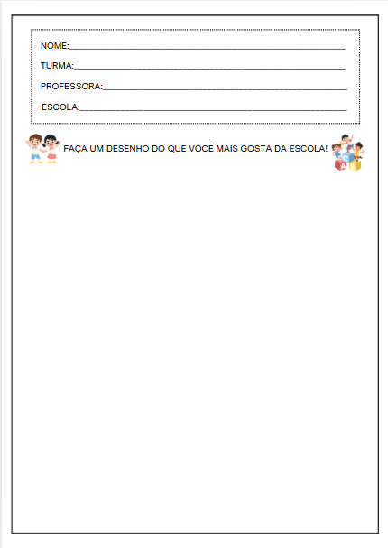 | LAS MANOS DE LA AMISTAD  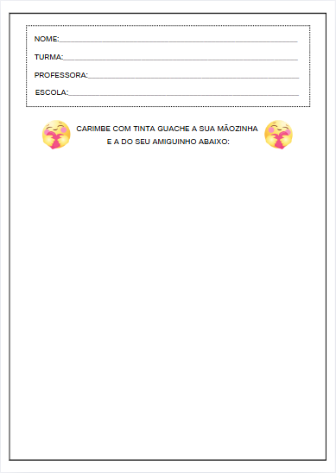 | APRENDIENDO LA PALABRA "SAUDADE"  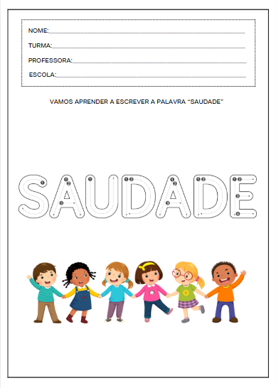 | PEGAR TROZOS DE PAPEL EN UN CORAZÓN  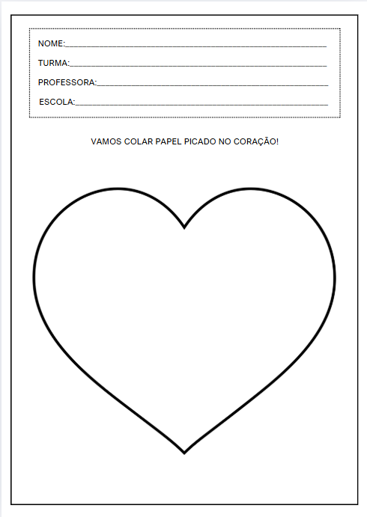
ACTIVIDAD 4: | ACTIVIDAD 11: | ACTIVIDAD 18: | ACTIVIDAD 25: | ACTIVIDAD 32:
MURAL DE  FOTOS | CONSTRUYENDO UNA LÍNEA DE TIEMPO | COLLAR DE LA AMISTAD | MINI LIBRO ILUSTRADO – “COSAS QUE APRENDÍ” | GLOBOS DE DESPEDIDA
ACTIVIDAD 5: | ACTIVIDAD 12: | ACTIVIDAD 19: | ACTIVIDAD 26: | ACTIVIDAD 33:
VIDEO: ¡El primer día de escuela de Jill!   | VIDEO: HORA ESCOLAR – EL MUNDO DE BITA  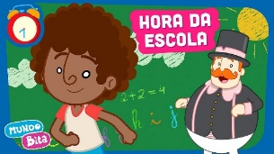 | VIDEO: AMISTAD – EL MUNDO DE BITA  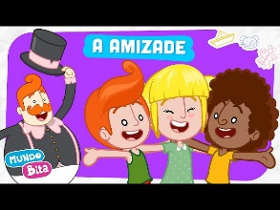 | VIDEO: CANCIÓN DEL MAESTRO   | VIDEO : TE EXTRAÑO MUCHO – EL MUNDO DE BITA  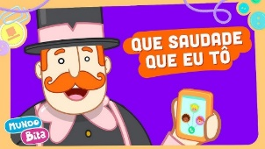
ACTIVIDAD 6: | ACTIVIDAD 13: | ACTIVIDAD 20: | ACTIVIDAD 27: | ACTIVIDAD 34:
Caja sorpresa con artículos escolares | CAMINO DE LA MEMORIA | ALFOMBRA DE LOS MEJORES MOMENTOS | Caja táctil: "Cosas que aprendimos" | EL CAMINO DEL ABRAZO
ACTIVIDAD 7: | ACTIVIDAD 14: | ACTIVIDAD 21: | ACTIVIDAD 28: | ACTIVIDAD 35:
ACTIVIDAD DE TAREA 1  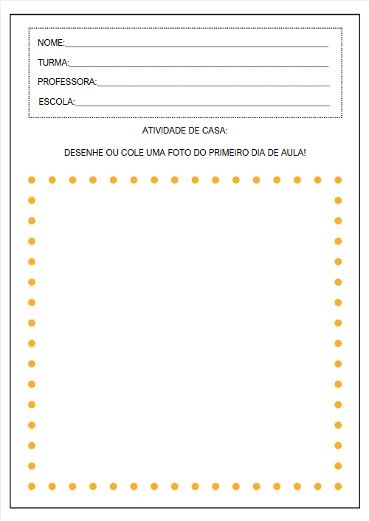 | ACTIVIDAD DE TAREA 2  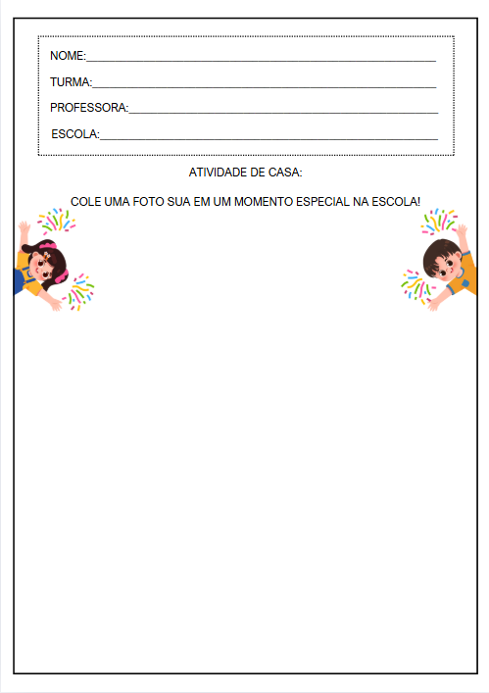 | ACTIVIDAD DE TAREA 3  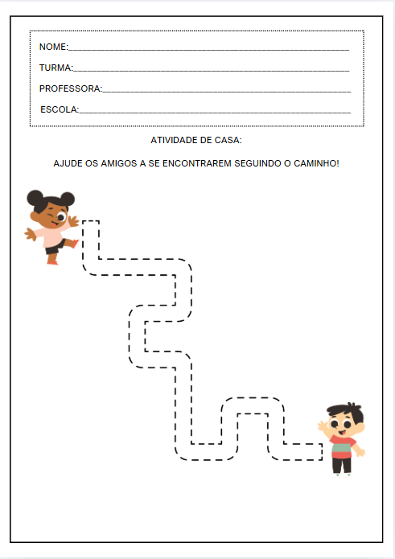 | ACTIVIDAD DE TAREA 4  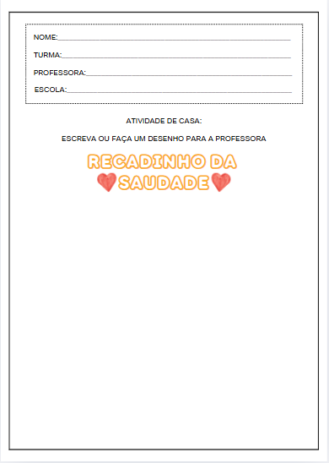 | ACTIVIDAD DE  CASA 5  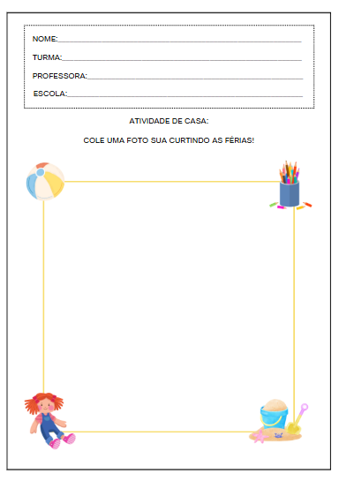
OBJETIVOS DE APRENDIZAJE Y DESARROLLO (CÓDIGOS ALFANUMÉRICOS):
(EI03EO01) Demostrar empatía hacia los demás, reconociendo que las personas tienen diferentes sentimientos, necesidades y formas de pensar y actuar.
(EI03EO02) Actuar con independencia, con confianza en sus capacidades, reconociendo sus logros y limitaciones.
(EI03EO03) Ampliar las relaciones interpersonales, desarrollando actitudes de participación y cooperación.
(EI03EO04) Comunicar sus ideas y sentimientos a diversas personas y grupos.
(EI03EO07) Utilizar estrategias basadas en el respeto mutuo para abordar los conflictos en las interacciones con niños y adultos.
(EI03CG01) Crear diversas formas de expresión de sentimientos, sensaciones y emociones con el cuerpo, tanto en situaciones cotidianas como en el juego, la danza, el teatro, la música.
(EI03CG02) Demostrar control y uso apropiado de su cuerpo en juegos y actividades, escucha y narración de cuentos, actividades artísticas, entre otras posibilidades.
(EI03CG05) Coordinar sus habilidades manuales para satisfacer adecuadamente sus intereses y necesidades en diversas situaciones.
(EI03TS02) Expresarse libremente a través del dibujo, la pintura, el collage, el plegado y la escultura, creando producciones bidimensionales y tridimensionales.
(EI03EF01) Expresar ideas, deseos y sentimientos sobre sus experiencias, a través del lenguaje oral y escrito (escritura espontánea), fotografías, dibujos y otras formas de expresión.
(EI03ET05) Clasificar objetos y figuras según sus semejanzas y diferencias.

OBJETIVOS DEL PROFESOR - OBJETIVOS DOCENTES:
Durante la Clase de Despedida, la función del docente es crear un espacio seguro, afectuoso y acogedor donde los niños puedan, de forma amena, revivir los momentos más memorables del año escolar. El objetivo es guiar a la clase a través de una experiencia de reflexión y cierre de ciclo, ayudando a cada niño a reconocer cuánto ha crecido, aprendido, superado desafíos y vivido experiencias significativas junto a sus compañeros y el personal escolar.
En este proceso, el docente actúa como mediador de emociones, animando al grupo a compartir recuerdos, reconocer logros y despedirse con alegría. También es su función fortalecer los vínculos emocionales construidos a lo largo del año, ofreciendo momentos de escucha, cariño y reconocimiento.
Además, este plan busca estimular el sentido de pertenencia, promover el aprecio por las amistades y reforzar, de forma simbólica y significativa, todo lo aprendido durante el año. Mediante actividades prácticas, sensoriales, literarias y colectivas, el docente ayudará a la clase a cerrar este ciclo con el corazón lleno de buenos recuerdos y preparados para los nuevos comienzos.

